Καινοτόμα Δίκτυα για τον Αγροδιατροφικό τομέα
ΔΙΟΡΓΑΝΩΣΗ INFODAYS
Κέρκυρα 06 Ιουλίου 10:00 π.μ. – 11:00 π.μ.
Κεφαλληνία 06 Ιουλίου 11:00 π.μ. – 12:00 π.μ.
Λευκάδα 07 Ιουλίου 10:00 π.μ.– 11:00 π.μ.
Ζάκυνθος 07 Ιουλίου 11:00 π.μ. – 12:00 π.μ.

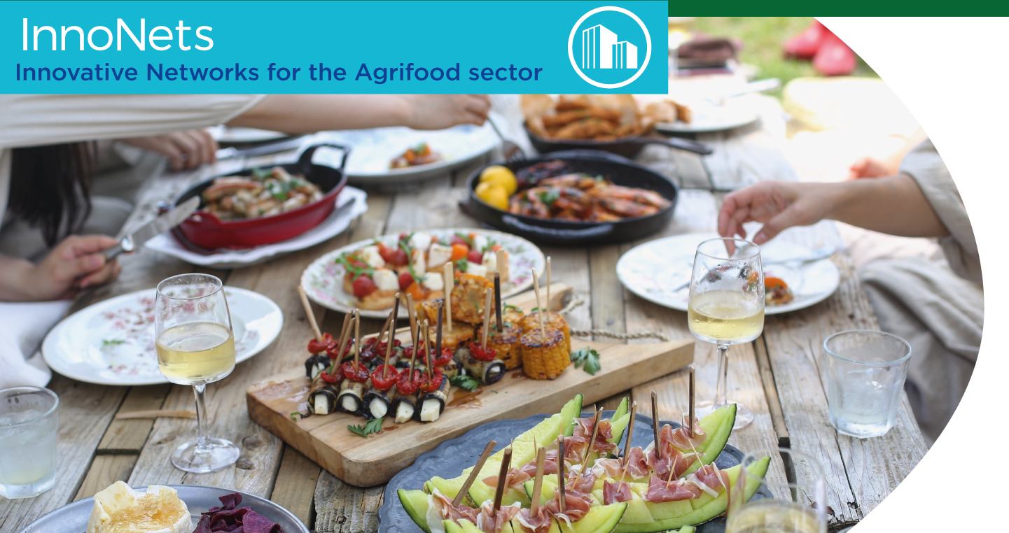

Διοργάνωση infodays στο πλαίσιο του έργου:
Έργο: «Καινοτόμα Δίκτυα για τον Αγροδιατροφικό τομέα (Innovative Networks for the Agrifood sector), που υλοποιείται από το την Περιφέρεια Ιονίων Νήσων στο πλαίσιο του προγράμματος ΔΙΑΣΥΝΟΡΙΑΚΗΣ ΣΥΝΕΡΓΑΣΙΑΣ INTERREG V/A ΕΛΛΑΔΑ- ΙΤΑΛΙΑ 2014-2020

Κέρκυρα: 06 Ιουλίου 10:00 π.μ. – 11:00 π.μ.
Παρακαλούμε να εγγραφείτε στο παρακάτω σύνδεσμο:
http://infodays.interreginnonets.eu/

ΣΥΝΤΟΜΗ ΕΙΣΑΓΩΓΗ ΣΤΟ ΕΡΓΟ

Το έργο InnoNets προτείνει τον σχεδιασμό και την ανάπτυξη ενός δυναμικού διαπεριφερειακού συστήματος για την παροχή καινοτόμων υποστηρικτικών υπηρεσιών προς ΜΜΕ του αγροδιατροφικού τομέα της διασυνοριακής περιοχής. Στόχος της πράξης είναι η εγκατάσταση και λειτουργία Κέντρων Μεταφοράς Καινοτομίας για τον Αγροδιατροφικό Τομέα, που θα υποστηρίζουν της τοπικές ΜΜΕ αγροδιατροφής σε συμμόρφωση με τις πολιτικές και κατευθύνσεις της ΕΕ και ταυτόχρονα στην υιοθέτηση της καινοτομίας, μέσα από την προσπάθεια τους για βελτίωση της ανταγωνιστικότητας τους.

Για την προσαρμογή των πολιτικών της ΕΕ στα δεδομένα της διασυνοριακής περιοχής, θα δημιουργηθούν Διασυνοριακά Θεματικά Εργαστήρια Μεταφοράς Γνώσης (Living Labs), που θα αποτελέσουν το κοινό πεδίο για συνεργασία μεταξύ των φορέων της τετραπλής έλικας (διοίκηση, επιχειρήσεις, ιδρύματα, εκπρόσωποι της κοινωνίας πολιτών). Η διασύνδεσης όλων των εμπλεκόμενων θα ενεργοποιήσει φορείς μέσα από μια διαδικασία αναζήτησης απαντήσεων σε σημαντικά θέματα που αφορούν τη βιώσιμη διαχείριση της τροφής και την εισαγωγή της καινοτομίας στις ΜΜΕ του αγροδιατροφικού τομέα.

Εταίροι του έργου, εκτός από την Περιφέρεια Ιονίων Νήσων που είναι ο Επικεφαλής Εταίρος, είναι το Εμπορικό Επιμελητήριο Κέρκυρας, η Περιφέρεια Απουλίας - Τμήμα Οικονομικής Ανάπτυξης, Καινοτομίας, Εκπαίδευσης, Κατάρτισης και Εργασίας με την τεχνική υποστήριξη της ARTI, του Πολυτεχνείου Μπάρι και περιφερειακή ένωση συνεταιρισμών και Mutua di Puglia (Ιταλία). Συνδεδεμένοι συνεργάτες είναι το Ελληνο-Ιταλικό Εμπορικό Επιμελητήριο Θεσσαλονίκης και το Πανεπιστήμιο Βασιλικάτα.

Δρ. Κωνσταντίνος Καποδίστριας
Αντιπεριφερειάρχης Ηλεκτρονικής Διακυβέρνησης
και Ευρωπαϊκών Προγραμμάτων

Organization of “infodays” in the framework of the project:
Project title: «Innovative Networks for the Agrifood sector, implemented by the Ionian Islands Region in the framework the INTERREG V / A GREECE-ITALY 2014-2020

Corfu: 06th July 10:00 am – 11:00 am
Please register with the following link:
http://infodays.interreginnonets.eu/

The InnoNets project proposes the design and development of a dynamic interregional system for the provision of innovative support services to SMEs in the agri-food sector of the cross-border region. The aim of the operation is to set up and operate Innovation Transfer Centers for the Agri-Food Sector, which will support local SMEs in complying with EU policies and guidelines and at the same time adopting innovation, through their efforts to improve their competitiveness.

In order to adapt EU requirements and the data of the cross-border area, Living Labs Cross-Border Thematic Laboratories, will be formed, which will be the common ground for cooperation between the institutions of the quadruple helix (administration, companies, institutions and civil society representatives). The interconnection of all stakeholders will activate institutions through a process of seeking answers to important issues related to sustainable food management and the introduction of innovation in the media in the agri-food sector.

Partners of the project, in addition to the Region of the Ionian Islands, which is the Leader Partner, are the Corfu Chamber of Commerce, the Region of Puglia - Department of Economic Development, Innovation, Education, Training and Working and Technical Support and Technical Support of ARTI, Polytechnic University of Bari and the Regional league of cooperatives and mutuality of Puglia (legacoop puglia) (Italy). Associated partners are the Hellenic-Italian Chamber of Commerce of Thessaloniki and the University of Vasilikata.

Dr. Konstantinos Kapodistrias
Deputy Governor for E-Government & EU Programmes

AGENDA/ ΠΡΟΓΡΑΜΜΑ

Πρόγραμμα infoday – Κέρκυρα
Infoday program - Corfu
10:00 - 10:10 | Εγγραφή συμμετεχόντων  Registration of participants
10:10 – 10:20 | Χαιρετισμός  Δρ. Καποδίστριας Κωνσταντίνος,  Αντιπεριφερειάρχης Ηλεκτρονικής Διακυβέρνησης και Ευρωπαϊκών Προγραμμάτων  Opening speech and welcome  Dr Kapodistrias Konstantinos,  Deputy Governor for E-Government & EU Programmes
10:20 – 10:30 | Χαιρετισμός  Αμαλία-Ελένη Ανδριώτη-Σκορδίλη  Αντιπεριφερειαρχης ΠΕ Κέρκυρας  Opening speech and welcome  Ms Amalia-Eleni Andrioti-Skordili  Deputy Governor of the Prefectural Unit of Corfu
ΟΜΙΛΙΕΣ
10:30– 10:40 | Παρουσίαση έργου «Innovative Networks for the Agri-food sector –Innonets»  Ομιλητής: κ Αναστάσιος Μάνος – Εκπρόσωπος της Ένωσης Εταιριών DOTSOFT AE - ΕPSILON DEVELOMENT – Ανάδοχος του έργου  Project presentation «Innovative Networks for the Agri-food sector –Innonets»  Mr Manos Anastasios – Representative of the project consortium
10:40– 11:00 | Παρουσίαση αποτελεσμάτων έργου – Πρωτογενή έρευνα στον τομέα της Αγροδιατροφής στην Περιφέρεια Ι.Ν.  Ομιλητής: Αντωνίου Γεώργιος – Περιβαλλοντολόγος (Επιστημονικός Συνεργάτης εταιρείας DOTSOFT AE)  Presentation of the results on the qualitative research (questionnaires) for the Agri-food sector  mr Manos Anastasios – Representative of the project consortium
11:00– 11:30 | Ανοιχτή συζήτηση για το έργο  Συντονίστρια: Γουναρά Μαρία, Μέλος της ομάδας εμπειρογνωμόνων για την Περιφέρεια Ιονίων Νήσων, Epsilon Σύμβουλοι Ανάπτυξης  - Παρουσίαση Θεματικών για την προετοιμασία των Διασυνοριακών Θεματικών Εργαστηρίων – Workshops  - Εγγραφή στα Θεματικά Εργαστήρια – Workshops  - Ερωτήσεις  Open discussion about the project  Coordinator: Ms Gounara Maria, Member of the team of experts for the Ionian Islands Region, Epsilon Development Consultants – member of the project consortium  - Presentation of Topics for the preparation of Cross-Border Thematic Laboratories - Workshops  - Registration in Thematic Laboratories - Workshops  - Questions

